|  |
| --- |
| 30.01.2023 |

|  |
| --- |
| HE-Arc – Ingénierie – ISC3il (2022-2023)  JEE/Spring I – cours 3291.2 |
| Saphir Lion |
| Guide d’installation |

|  |  |  |
| --- | --- | --- |
| Lieu de formation | Haute École Arc (Neuchâtel Berne Jura) – HE-Arc ingénierie  Espace de l'Europe 11, 2000 Neuchâtel | |
| Étudiant | Allemann Jonas — ISC3il-a | [jonas.allemann@he-arc.ch](mailto:jonas.allemann@he-arc.ch) GitHub : <https://github.com/Ozurah> |
| Enseignant | Chèvre Sébastien Gérard Henri | [sebastien.chevre@he-arc.ch](mailto:sebastien.chevre@he-arc.ch) |
| Source du projet | <https://github.com/Ozurah-HES/SaphirLion> | |



Abstract

Ce document a pour objectif de guider l’utilisateur souhaitant utiliser l’application « **Saphir Lion** ». Allant de l’obtention du projet à son exécution sur le poste de travail. Une explication d’utilisation du site est également présente.

Pour plus d’informations sur la structure du projet et la réalisation de celui-ci, veuillez vous référer au rapport de projet. Celui-ci est disponible sur le wiki du projet, à cette adresse :

<https://github.com/Ozurah-HES/SaphirLion/wiki>

Table des matières

1 Installation 3

1.1 Dépôt GIT 3

1.2 Configurations possibles 3

1.2.1 Configuration de la base de données 4

1.3 Démarrage du projet 5

1.3.1 Avec Maven 5

1.3.2 Avec VSCode 5

2 Utilisation du site 6

2.1 Accueil et login 6

2.2 Ma bibliothèque 7

2.3 Ajout, édition, suppression d’un média 8

# Installation

## Dépôt GIT

Le projet se trouve sur GitHub à l’adresse suivante :

* [**https://github.com/Ozurah-HES/SaphirLion**](https://github.com/Ozurah-HES/SaphirLion)

La commande Git pour cloner par HTTPS est la suivante :

git clone https://github.com/Ozurah-HES/SaphirLion.git

Vous pouvez également récupérer le projet au format zip avec cette URL (téléchargement direct) :  
<https://github.com/Ozurah-HES/SaphirLion/archive/refs/heads/main.zip>

Versions Java nécessaires

Le projet est configuré pour fonctionner avec Java 11 au minimum. Cependant, il n’a été testé qu’avec une machine ayant Java 17 d’installé.

Si vous avez des problèmes pour exécuter les commandes Maven pour le démarrage du projet, assurez-vous d’avoir configuré correctement la variable d’environnement « JAVA_HOME » pour qu’elle pointe vers le bon JDK.

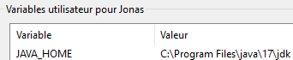

Capture d'écran – Variable d’environnement « JAVA_HOME » (exemple de chemin)

## Configurations possibles

Avant de démarrer le projet, vous pouvez modifier la configuration du programme dans le fichier « application.properties ».

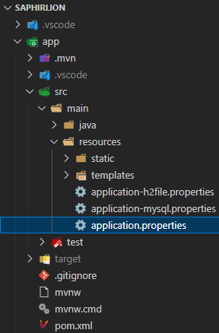

Arborescence – Où trouver le fichier « application.properties » dans le projet

Dans ce fichier, vous pouvez changer les valeurs de :

|  |  |  |
| --- | --- | --- |
| Propriété | Valeur par défaut | Valeurs possibles, utilité, remarque |
| server.port | 8080 | Un numéro de port libre. Utilisé pour accéder au site en local. |
| spring.profiles.include | mysql | Choix du type de base de données :   * « **mysql** » nécessite qu’un serveur MySql fonctionne * « **h2file** » va créer une base de données dans un fichier H2, dans le dossier « /db/ » à la racine du projet |
| spring.profiles.active | seed-prod | Choix des seeders pour la base de données :   * « **clean-db** » : vide les tables à chaque démarrage de l’application * « **seed-prod** » : ajoute les entrées de bases pour utiliser le site en production. Uniquement si la BDD est vide. * « **seed-test** » : vide les tables et ajoute des données destinées aux tests. |

* Le seeder « seed-prod » crée deux utilisateurs : « User 1 » et « User 2 » avec comme mot de passe « password ».
* Pour les seeders, il est fortement conseillé de laisser uniquement « seed-prod », de cette manière les données sont persistantes entre chaque démarrage de l’application. De plus, le site ne permet pas la création d’utilisateurs. Donc, pour utiliser pleinement le site, nous utiliserons les utilisateurs précréés par le seeder « seed-prod ».
* Il est possible d’activer le seeder « clean-db » et « seed-prod » en même temps. Pour ce faire, modifier la propriété comme suit :  
  « spring.profiles.active=seed-prod, clean-db »
* Pour la suite du document, nous partons du principe que la configuration n’a pas été changée !

### Configuration de la base de données

Il est peut-être nécessaire de modifier les fichiers de configuration de base de données, notamment le compte utilisé ou le mot de passe.

Pour se faire, il faut accéder au fichier « application-mysql.properties » (ou h2file, en fonction du type de BDD spécifié précédemment) et d’adapter les propriétés. Les trois propriétés principales à vérifier sont :

spring.datasource.url=jdbc:mysql://localhost:3306/SaphirLion?createDatabaseIfNotExist=true  
spring.datasource.username=root  
spring.datasource.password=

## Démarrage du projet

Pour démarrer le projet, deux manières sont expliquées dans ce document : en ligne de commande et avec VSCode.

* Si vous utilisez la base de données MySql (par défaut dans la configuration), il est nécessaire de démarrer le serveur MySql au préalable avant de démarrer le projet. Vous pouvez par exemple utiliser XAMPP. Si le serveur MySql ne fonctionne pas, les étapes qui suivent échoueront !

### Avec Maven

L’exécution se fait en ligne de commande :

1. Accédez au sous-dossier « app » du projet  
   cd [chemin du projet]/app
2. Executez « maven clean » :  
   ./mvnw.cmd clean
3. Exécutez « maven install » :  
   ./mvnw.cmd install
4. Démarrer le projet :  
   ./mvnw.cmd spring-boot:run

### Avec VSCode

* Certaines extensions VSCode sont requises pour pouvoir utiliser le projet. Nous n’allons pas les aborder dans ce document. Cependant, celles qui peuvent être utiles sont « Spring Boot Extension Pack » et « Extension Pack for Java ».

|  |  |
| --- | --- |
| 1. Ouvrez le dossier « app » du projet avec Visual Studio Code. 2. Clic droit sur « SaphirLion » dans la partie « Maven » de l’exploreur : 3. Dans le menu contextuel, exécutez dans l’ordre :    1. clean    2. install    3. Custom… 🡪 spring-boot:run | Capture d'écran – Menu VSCode « Explorer » 🡪 Maven |

# Utilisation du site

## Accueil et login

Si votre application a correctement démarré, vous pouvez accéder à la page d’accueil du site à cette adresse : <http://localhost:8080/>.  
Vous devriez avoir cette page :

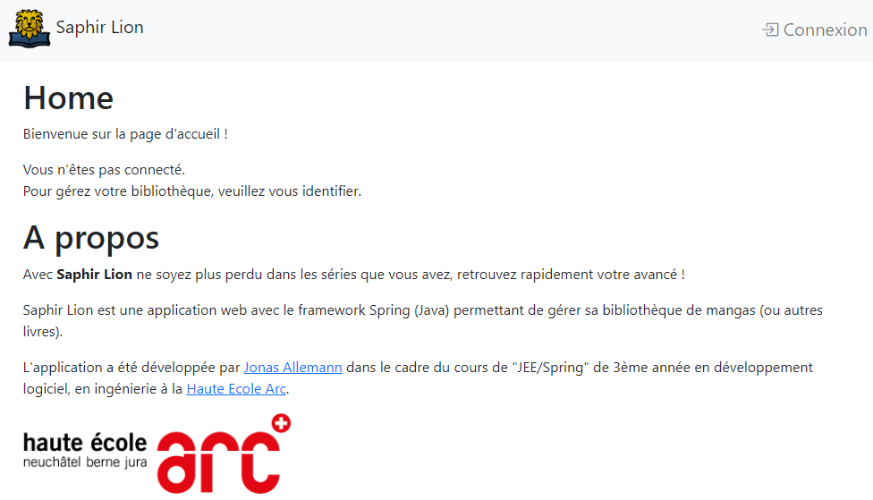

Page du site – L’accueil « <http://localhost:8080/> » sans être connecté

Vous pouvez ensuite vous connecter en appuyant sur « Connexion » dans le menu. Saisissez-y les identifiants disponibles (ceux générés par le seeder « seed-prod »). Pour rappel les comptes par défaut sont :

* « **User 1** » avec comme mot de passe « **password** »
* « **User 2** » avec comme mot de passe « **password** »
* Avec MySql, le nom d’utilisateur n’est pas sensible à la casse. Avec H2, il l’est.

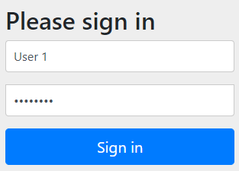

Page du site – Connexion « <http://localhost:8080/login>»

Vous serez redirigé à l’accueil. Vous pourrez y voir de légères différences :

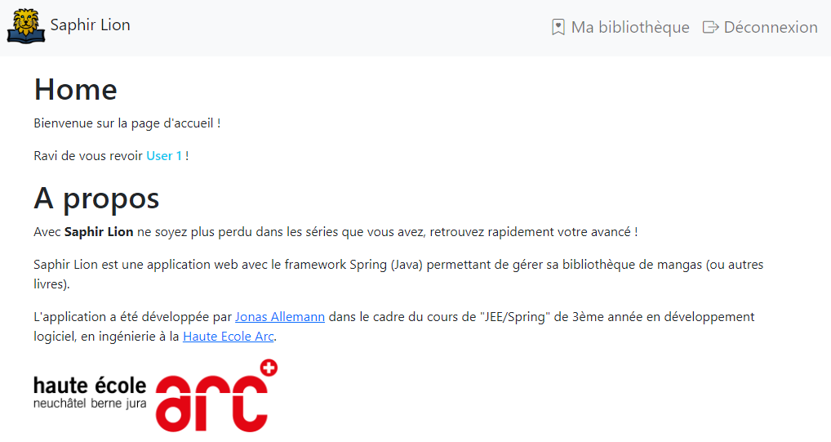

Page du site – L'accueil « <http://localhost:8080/> » en étant connecté. Le menu a changé et on y voit le nom d’utilisateur.

Le menu vous propose désormais l’accès à votre bibliothèque et la possibilité de vous déconnecter.

## Ma bibliothèque

En accédant à « ma bibliothèque », vous devriez atteindre une page listant quelques statistiques et tous les médias enregistrés sur votre compte.

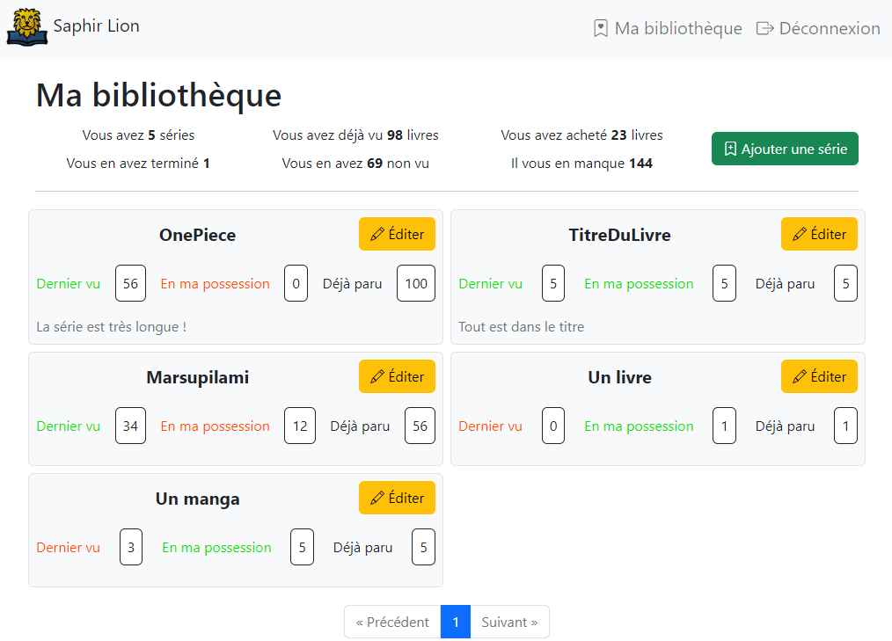

Page du site – Ma bibliothèque « <http://localhost:8080/media> », avec quelques médias enregistrés

A vous d’ajouter des séries pour avoir du contenu !

* Le label « dernier vu » devient vert s’il est supérieur à « en ma possession », et orange s’il est inférieur.  
  Le label « en ma possession » est vert s’il est égal à « déjà paru », sinon orange.
* Seule une dizaine de médias sont affichés par page.

## Ajout, édition, suppression d’un média

Quand vous éditez ou ajoutez une série, le formulaire suivant s’affiche. Il s’agit du même pour les deux actions :

*Page du site 5 – Edition/ajout d'un média à sa collection*  
« <http://localhost:8080/media/add> » « <http://localhost:8080/media/edit/99> »

Le champ « média » permet de saisir le nom d’un média (manga, bd, etc.). Une liste des médias non présents dans sa collection est disponible. Il est également possible d’en créer un nouveau en saisissant un titre n’existant pas.

* Une fois qu’un média est enregistré, les autres utilisateurs auront la possibilité de le choisir dans la liste.

Les champs « dernier vu » et « en ma possession » doivent être inférieurs ou égaux au champ « déjà paru ». Ces 3 champs sont de type numérique et doivent être positifs.

Les champs « texte » sont soumis à une limite de caractère (relativement grande).

Si vous supprimez le média, il sera **retiré de votre collection (cela comprend également la perte des données que vous y avez saisies).** Vous devrez valider l’action :

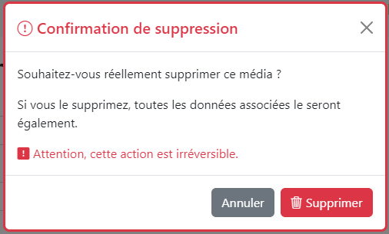

Page du site – Popup de confirmation de suppression